國語第八課---學習單 六年甲班 座號： 姓名：

一、認識多音字
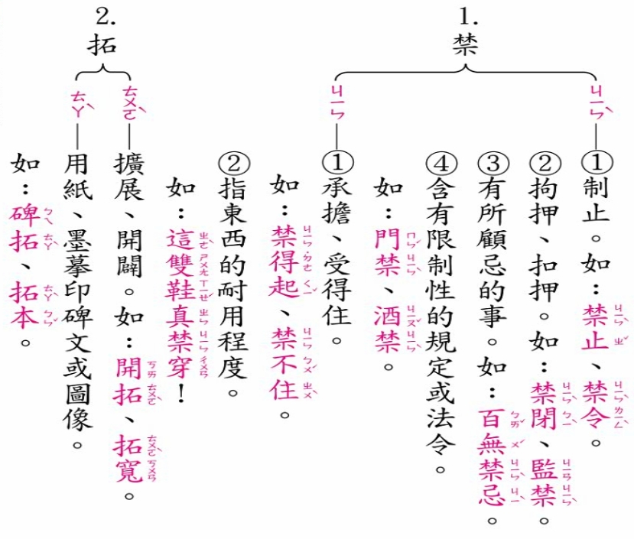
二、學生字、背成語
\S\do 0(１１\S\do 0(１\S\do 0(１民脂民膏：人民用血汗換來的財富
\S\do 0(２２\S\do 0(２\S\do 0(２含沙射影：傳說水中有一種叫蜮的怪物，能含沙噴射人影，使人得病。比喻暗中害人。
\S\do 0(３３\S\do 0(３\S\do 0(３不辨菽麥：指無法分別豆子與麥子。形容人愚昧無知。後亦比喻缺乏常識或判斷能力。
\S\do 0(４４\S\do 0(４\S\do 0(４一波三折：原指書法中一捺筆鋒需轉換三次方向，筆勢曲折變化。後用以比喻事情進行曲折多變，很不順利。
\S\do 0(５５\S\do 0(５\S\do 0(５情不自禁：感情激動得無法自我控制。
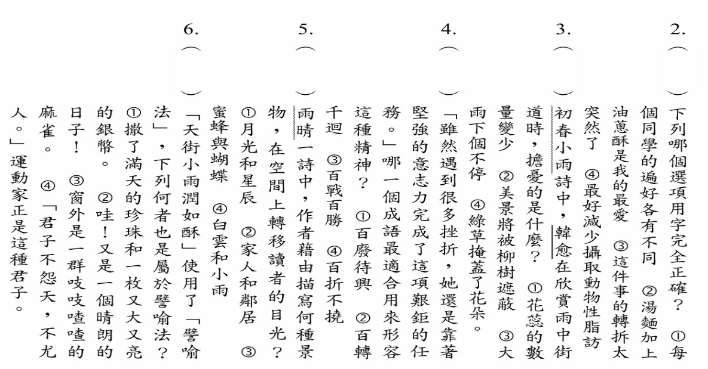
\S\do 0(６６\S\do 0(６\S\do 0(６枕戈待旦：枕著武器等待天明。形容時時警惕，準備作戰，不敢安睡。
\S\do 0(７７\S\do 0(７\S\do 0(７信誓旦旦：旦旦，誠懇的樣子。信誓旦旦指誓言說得非常誠懇可靠。

三、綜合練習
